

**Pressemitteilung Nr. 3/2013**

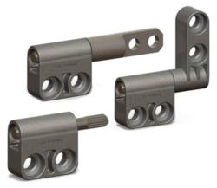

**MACCON GmbH setzt neue Maßstäbe in Performance, Flexibilität und Langlebigkeit mit den Drehmomentscharnieren der RT-Serie**

**März 2013** - Die neue Drehmomentscharniere der RT Serie von Reell Precision Manufacturing (Vertrieb: MACCON GmbH, München) sind das Ergebnis von 15 Jahren Erfahrung im Design und der Fertigung von Konstantmomentscharnieren. Die innovative RT-Serie überzeugt durch exzellente Haptik, wenig Rückfedern, gleichbleibende Performance über die gesamte Lebenszeit und eine Lebensdauer von mehr als 50.000 Zyklen.

Die Reibscharniere der RT-Serie gibt es in drei Baugrößen mit jeweils 3 Wellenabgangsversionen (gerade, Fahne, gerändelt). Das Drehmoment reicht von 0,3Nm bis 5,6Nm. Die symmetrische Ausführung macht das Scharnier extrem flexibel und vereinfacht die Montage.

Reell Precision Manufacturing ist der weltweit führende Hersteller von Drehmomentscharnieren mit dem besten Know-How zur Erreichung bester Drehmomenteigenschaften über die gesamte Lebensdauer. Damit wird eine besonders gute Haptik erzielt, weil das Losbrechmoment nur unwesentlich höher liegt als das Drehmoment während der Bewegung, der störende Ruck am Anfang der Bewegung entfällt also. Gleichzeitig wird dadurch eine lange Lebensdauer von 50.000 Zyklen erreicht.

**Besuchen Sie die MACCON GmbH zur PCIM-Europe in Nürnberg (14.05.-16.05.2013) Halle 7 / Stand 442b und/oder zur CWIEME Berlin (04.06.-06.06.2013) Halle 1.2 / Stand 1026.**

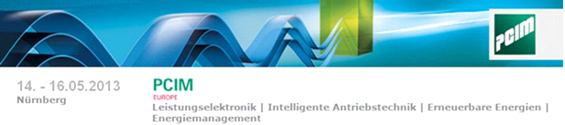

[](http://www.coilwindingexpo.com/berlin/page.cfm?LinkType=PowerBar__&LinkTarget=http://www.coilwindingexpo.com/berlin/page.cfm/link=1)

**Ansprechpartner: MACCON GmbH:**

Herr Volker Löffler

MACCON GmbH, Aschauer Str. 21, 81549 München

Tel. 089 / 65 12 20-21

Telefax 089 / 65 5217

E-Mail: v.loeffler@maccon.de

**Pressekontakt:**

MACCON GmbH Technische Presseagentur

Frau Anneliese Hopper Frau Suna Akman-Richter

Telefon: +49-89-651220-44 Telefon: +49-8104-6289040

Telefax +49-89-655217 E-Mail: suna@akmanrichter.de

Email: a.hopper@maccon.de Internet: www.akmanrichter.de

Die aktuelle Presseinformation und das Pressebild der Firma MACCON GmbH finden Sie ebenfalls zum Download unter: www.maccon.de

**Über die MACCON GmbH:**

Unter dem Slogan „Motion under Control®“ entwickelt und vertreibt die MACCON GmbH seit drei Jahrzehnten eine Vielzahl unterschiedlicher Antriebstechnologien für industrielle Applikationen. Die Firma MACCON, mit Sitz in München, wurde 1982 gegründet. Der Unternehmensname setzt sich aus den jeweils ersten Buchstaben von **MAC**HINE **CON**TROL zusammen.

Durch innovative Lösungen anspruchsvoller Antriebsaufgaben, Veröffentlichungen und Kongresse hat sich das Unternehmen einen Namen in der Industrie und Fachkreisen gemacht. Die Partnerunternehmen von MACCON sind renommierte Industrieunternehmen, deren hochwertige Produkte kombiniert mit den Entwicklungen aus dem Hause MACCON zum Einsatz kommen.

MACCON sieht es als eine wichtige Aufgabe an, ihre Anwender bei der Lösung von Echtzeitbewegungsproblemen in Maschinen, Anlagen und Experimenten optimal zu unterstützen.